教員採用試験学習会　め ざ と も　２０２０

**子どもたちが**



あなたを

**待っている！**

日　時：8月13日(木)１４：００～１６：３０

会　場：茨木市クリエイトセンター　303

内　容：【第２回】模擬授業（第３次選考）対策

　　　　　講師　板倉史郎さん（大阪千代田短期大学教員）

受講料 : ５００円（資料代）

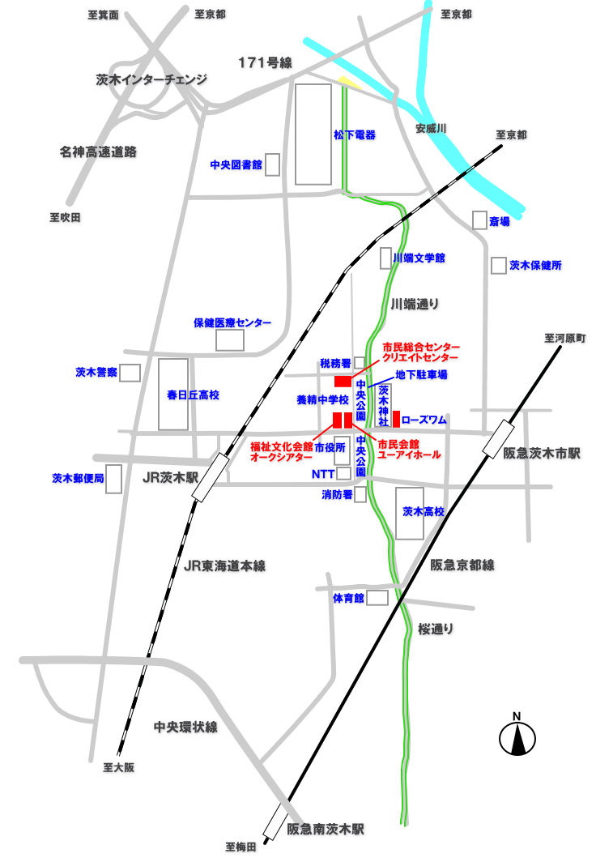 この学習会は、「めざそう！ともに合格を」を合い言葉に、孤軍奮闘になりがちな講師の

みなさんを、組合が応援して今年で１５年になる学習会です。

大阪府の採用テスト内容の出題傾向にあわせた、面接、模擬授業のポイントなど役立つ情報満載です。

仲間と一緒に学んで、ぜひ合格を勝ち

取りましょう。

JR茨木駅または阪急茨木市駅から徒歩約１０分

お申込み・お問い合わせ

裏面の申込書に記入の上、下記のいずれかお近くの教職員組合へＦＡＸで送って下さい。

主催：大教組三島地区協議会 島本教職員組合　Tel 075-961-1285 Fax 075-961-1285

高槻教職員組合　Tel 072-661-3277 Fax 072-661-3281

茨木教職員組合　Tel072-623-7881 Fax 072-623-5798

摂津教職員組合　Tel 072-665-4162 Fax 072-665-4162

吹田教職員組合　Tel 06-6385-8091 Fax 06-6385-8092

参加申し込み

|  |
| --- |
| **Fax申込書** |
| 「めざとも正規採用学習会」に参加申し込みします。  ふりがな：  お名前　：  勤務校（講師の方）：  連絡先　：電話番号（　　　　　　　　　　　　　　　　　　　　　　　）  　　　　　　メール　（　　　　　　　　　　　　　　　　　　　　　　　） |

**下記のいずれかの組合事務所に送って下さい。**

**島本教職員組合　Fax 075-961-1285**

**高槻教職員組合　Fax 072-661-3281**

**茨木教職員組合　Fax 072-623-5798**

**摂津教職員組合　Fax 072-665-4162**

**吹田教職員組合　Fax 06-6385-8092**